INHERITANCE / POSTCARDS
Краткая инструкция для выставки
  - Запуск, проверка, работа посетителей и перезапуск следующего показа
Для кого
Технический оператор и дежурный медиатор на площадке.
Версия от 18 октября 2026

1. Запуск стенда
1. Включите локальную сеть, аудио/MIDI‑оборудование и ПК1.
2. Запустите Postcards на ПК1 и дождитесь появления сцены с открытками.
3. Запустите приложение на ПК2, ПК3 и ПК4.
4. На ПК1 нажмите M и убедитесь, что ws — online, а pc1, pc2, pc3 и pc4 отмечены зелёным.
5. Проверьте MIDI, звук и открытие документов, затем обязательно выполните Hard reset.
Порядок важен
ПК1 — координатор. Его запускают первым; остальные компьютеры подключаются к нему по адресу http://192.168.88.54:8787.

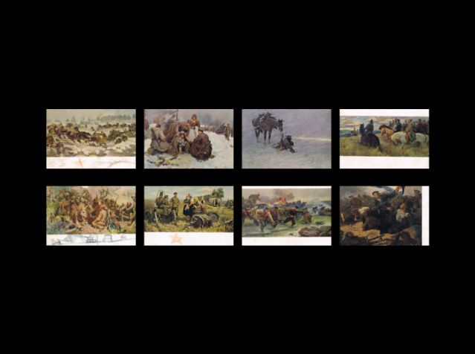
Штатный экран посетителя: восемь открыток

2. Первичная настройка компьютеров
Настройка выполняется один раз. Вернуться к ней можно из меню по клавише M.
Компьютер | Роль | Координатор | Адрес
ПК1 | PC1 | включён | http://localhost:8787
ПК2 | PC2 | выключен | http://192.168.88.54:8787
ПК3 | PC3 | выключен | http://192.168.88.54:8787
ПК4 | PC4 | выключен | http://192.168.88.54:8787

1. Выберите роль, укажите адрес и нажмите «Проверить».
2. Продолжайте только после сообщения «Координатор отвечает».
3. На ПК1 оставьте включённым меню администратора по M.
4. Нажмите «Сохранить и запустить».
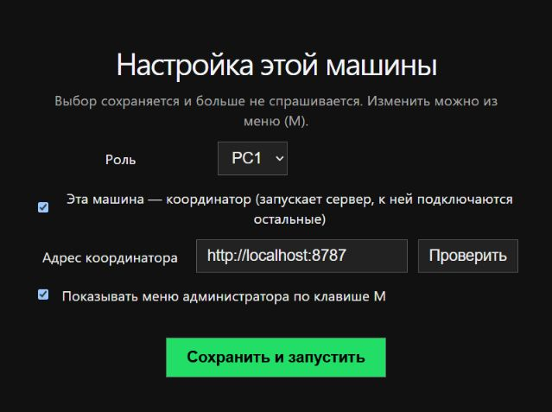
Экран настройки ПК1; на ПК2–ПК4 выбирается своя роль и сетевой адрес

3. Проверка перед каждым показом
- ПК1 показывает ws: online; все четыре роли видны в Devices.
- Включён режим «Выставка / MIDI / Reaper».
- MIDI‑порт открыт; входящие тестовые ноты распознаются по правильному каналу.
- Все четыре документа открываются вручную и содержат актуальный опубликованный комплект.
- Звук кликов и финальный звук проверены.
- После любых тестов выполнен Hard reset.
Не пропускайте сброс
Ручное открытие PDF и имитация MIDI меняют реальное состояние сценария. Перед посетителями всегда нажимайте Hard reset.

4. Обновление документов с NAS
Публикация в Postcards Studio не заменяет файлы на выставочном ПК автоматически. После публикации установите свежий комплект на ПК1 одной командой.
1. Убедитесь, что диск Z: доступен и папка «Релизы» содержит current.json.
2. На ПК1 нажмите M и найдите раздел «Документы и звуки».
3. Нажмите «Синхронизировать все документы» и дождитесь сообщения с идентификатором установленного релиза.
4. Откройте все четыре документа вручную и проверьте первую и последнюю страницы.
5. После проверки закройте окна и выполните Hard reset.
Путь по умолчанию
Z:\Yandex.Disk\Выставка Анастасии Чермантеевой\Postcards Studio\Релизы. Если NAS смонтирован иначе, задайте переменную POSTCARDS_RELEASES_DIR на ПК1.

5. Что происходит во время показа
На каждом компьютере ведётся собственный счётчик. Посетитель нажимает открытку, она переворачивается и воспроизводит связанный фрагмент. Нажатие во время уже играющего фрагмента не засчитывается.
Когда любой один компьютер достигает 17 засчитанных кликов, ПК1 отправляет в Reaper MIDI‑ноту 72 и запускается последовательность показа документов. Счётчики других компьютеров остаются независимыми.
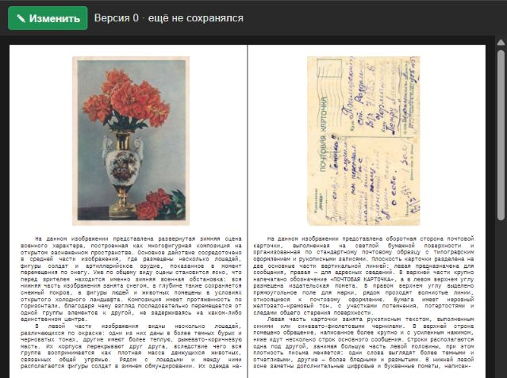
Окно документа во время показа

6. Горячие клавиши оператора
Клавиша | Действие
M | Открыть или закрыть меню администратора. Работает и на финальном чёрном экране.
F | Перевернуть все открытки на четырёх ПК без звука и без увеличения счётчиков. Повторное нажатие возвращает их.
P | Свернуть или вернуть окно документа на текущем компьютере.
L | Открыть или закрыть журнал диагностики.
Esc | Закрыть открытое служебное окно.

Русская раскладка
M и F привязаны к физическим клавишам и работают при русской раскладке.

7. Финальный чёрный экран и следующий показ
1. На чёрном экране нажмите M на ПК1.
2. Нажмите Hard reset. Сбросятся сценарий, четыре счётчика, блокировки и положение открыток.
3. Закройте меню клавишей Esc или M.
4. Убедитесь, что снова видна сцена с открытками и ws остаётся online.
Какой сброс использовать
Для нового полного показа нужен именно Hard reset. Reset scenario предназначен только для служебного восстановления текущего сценария.

8. Если что-то не работает
Симптом | Действие
ПК2–ПК4 offline | Проверьте адрес 192.168.88.54:8787, кабель/сеть и правило файрвола для порта 8787; затем повторите «Проверить».
MIDI виден, но команды нет | Проверьте режим выставки, порт, канал и маппинг; откройте журнал L.
Документ не открылся | На ПК1 откройте нужную роль вручную. Если комплект устарел, проверьте диск Z: и нажмите «Синхронизировать все документы».
После теста странное состояние | Остановите тест и выполните Hard reset.
Только чёрный экран | Это штатный финал. Нажмите M, затем Hard reset.

Что записать для разработчика
- точное время ошибки и роль компьютера
- текущую фазу сценария и счётчик кликов
- MIDI‑ноту и канал, если проблема связана с Reaper
- несколько строк журнала L до и после события
- идентификатор опубликованного релиза PDF

9. Памятка в одну минуту
Перед показом | Во время | После
ПК1 первым → все роли зелёные → MIDI и PDF проверены → Hard reset | Не менять сеть; F — переворот без кликов; P — свернуть PDF; L — журнал | На чёрном экране M → Hard reset → проверить сцену и online

Опубликованные PDF хранятся в общем архиве NAS и устанавливаются в локальный кеш ПК1. Если интернет исчезнет во время выставки, приложение продолжит работать на последнем успешно установленном комплекте.

